学 院： 专 业： 学 号： 姓 名：

装 订 线
广东工业大学考试试卷 ( A )

课程名称: 线 性 代 数 试卷满分 100 分
考试时间: 2009年 6 月 15 日 (第 18 周 星期 一 )
题 号 | 一 | 二 | 三 | 四 | 五 | 六 | 七 | 八 | 九 | 十 | 总分
评卷得分
评卷签名
复核得分
复核签名

- 填空题（每小题4分，共20分）
1、若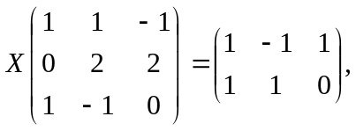 则X = 。
2、设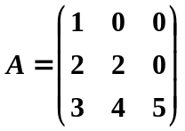，其中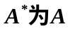的伴随矩阵，则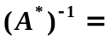 。
3、设向量组
秩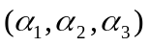=2，则=__________。
4、设4阶方阵A 的4个特征值为3，1，1，2，则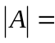 。
5、已知齐次线性方程组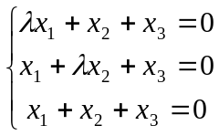 有非零解，则满足_________。
二、选择题（每小题3分，共15分）
1、排列671298435的逆序数为 .
（A）16 （B）17 （C）18 （D） 19

2、设行列式
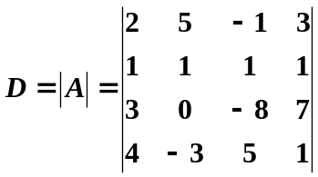，则2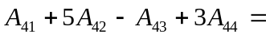 .
（A）0 （B） 1 （C） －1 （D）－16
3、设A、B是阶方阵，下列等式正确的是 .
（A）AB=BA （B）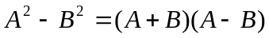
（C）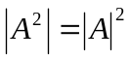 （D）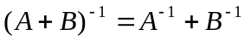
4、设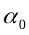是非齐次方程组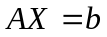的一个解，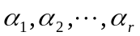 是 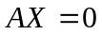的基础解系，则
.
(A) 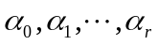线性相关。
（B）线性无关。
（C）的线性组合是的解。
（D）的线性组合是的解。
5、阶方阵与对角阵相似的充要条件是 .
(A) 是实对称阵; (B) 有个互异特征值;
(C) 的特征向量两两正交. (D) 有个线性无关的特征向量;
三、（10分）设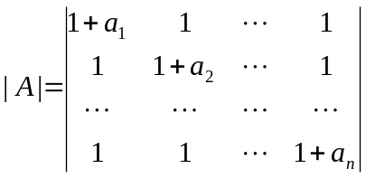,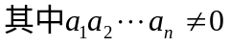.求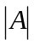.
四、（10分）设4阶方阵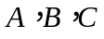满足方程 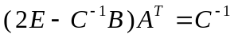，试求矩阵，其中
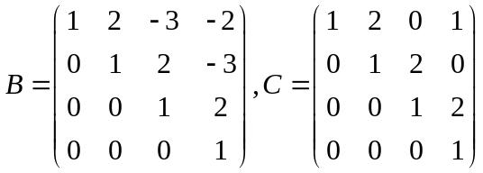
五、（10分）讨论为何值时，方程组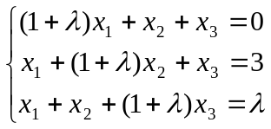

(1) 有唯一解？ (2) 无解？ (3) 有无穷多解？并在此时求出其通解。
六、（10分）已知R³中的向量组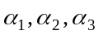 线性无关，向量组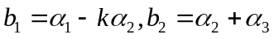，
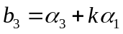线性相关，求k值。
七、（11分）设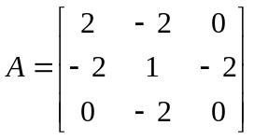，求一个正交矩阵，使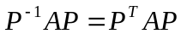为一个对角矩阵。
八、证明题(每小题7分，共14分)
1、设是阶方阵的3个特征向量，它们的特征值不相等，记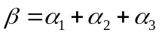，
证明不是的特征向量。
2、设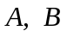为阶方阵，若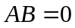，则r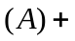r

